《小数乘法（6）》学程拓展

1.在超市促销互动中，面粉每千克5.98元，大米每千克8.95元，妈妈买了面粉和大米各3250克，一共应付多少钱？（请用两种方法解决。）

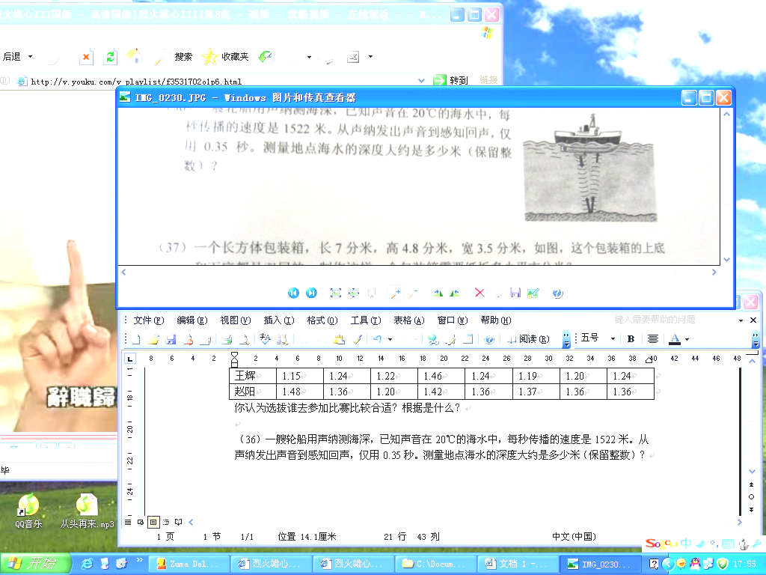
2.一艘轮船用声纳测海深，已知声音在20℃的海水中，每秒传播的速度是1522米。从声纳发出声音到感知回声，仅用0.35秒。测量地点海水的深度大约是多少米？（保留整数）

